## Ámbito de intervención B: El trabajo en equipo como recurso

hemos llevado a cabo una serie de actuaciones con el fin de cohesionar más al grupo y sensibilizarles para trabajar en equipo. Esto, sin embargo, siendo necesario, no es suficiente.

Esto, sin embargo, siendo necesario, no es suficiente. No por el simple hecho de que el grupo esté muy cohesionado, los alumnos se ponen espontáneamente a trabajar juntos de forma cooperativa, sin más. Lo más habitual es que surjan algunas resistencias porque les cuesta trabajar de esta manera; en el fondo tienden a ser individualistas e incluso competitivos, siguiendo la orientación que ha tenido la enseñanza que generalmente han recibido hasta el momento.

### De una estructura de la actividad individual a una estructura cooperativa

Pasar al Ámbito de Intervención B supone, en la práctica, dejar de estructurar la actividad de los alumnos y las alumnas dentro de la clase de forma individual (de acuerdo con una estructura de la actividad individual y/o competitiva), y estructurar, cada vez más, las actividades de forma cooperativa, es decir, utilizando alguna estructura o técnica cooperativa.

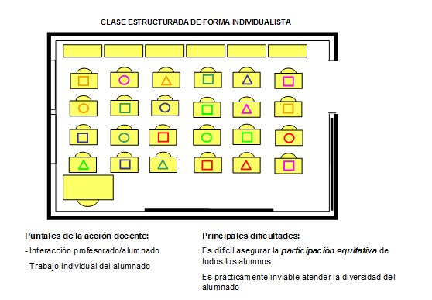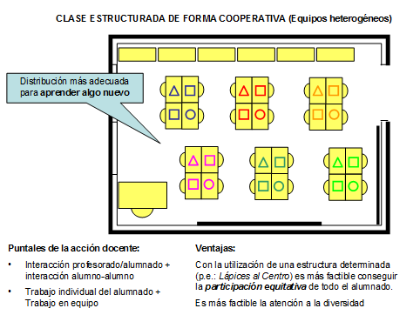

A partir del momento que el docente adopta esta estructura de la actividad, ya no sólo concibe su acción docente en torno a los dos puntales de la estructura individualista (interacción profesorado-alumnado y trabajo individual del alumnado) sino que confía, además, en dos nuevos pilares: la interacción alumno-alumno y el trabajo en equipo del alumnado.

Se multiplican por muchos, dentro del aula, los que pueden ejercer el “rol de maestro” explicando a quien no lo entienda un determinado concepto o procedimiento.

Sin embargo, esta distribución de la clase en equipos heterogéneos que se muestra gráficamente en la figura 30, es posible que deba cambiar –e incluso es conveniente que cambie- por dos motivos: o bien porqué algún alumno o alguna alumna se “cansa” de “tirar” del equipo (especialmente cuando forma parte de él alguien con problemas de comportamiento) y pide, en todo caso, trabajar con otros compañeros o prefiere hacerlo solo; o bien porqué, por “saturación”, esta distribución ya no aporta nada nuevo a la hora de aprender los nuevos contenidos y, en cambio, sí que beneficiaría a todos poder interactuar con compañeros que han alcanzado un nivel de competencia similar en el nuevo aprendizaje. Por esto es conveniente organizar de vez en cuando la actividad de la clase de forma cooperativa, distribuyendo ahora los equipos de forma homogénea, tal como se muestra gráficamente en la figura:

